**ТЕХНИЧЕСКИ УНИВЕРСИТЕТ - СОФИЯ СТОПАНСКИ ФАКУЛТЕТ**



**КАТЕДРА „ИКОНОМИКА, ИНДУСТРИАЛЕН ИНЖЕНЕРИНГ И МЕНИДЖМЪНТ“**

**ЗАДАНИЕ**

за

**КУРСОВА РАБОТА**

по дисциплината

**ОРГАНИЗАЦИЯ НА ПРОИЗВОДСТВЕНИ И ОПЕРАЦИОННИ СИСТЕМИ (ПРОИЗВОДСТВЕН ИНЖЕНЕРИНГ)**

на студента: Ния Вихренова Качева

фак. №: 291217025 гр. 59 курс II спец. МБИС

**1. Тема:** Организиране на производството на партида полуфабрикати в условията на

Технологична линия

**2. Съдържание на курсовата работа:**

**2.1.** Изходни данни:

**№ на операцията t**опj [мин./бр.] **Т**пзj [мин.] **М**j [бр.]

**1 7** 9 1

**2** 3 7 1

**3** 6 11 1

**4** 6 3 1

**5** 12 9 1

**6** 4 5 1

**2.2.** Проектна част, включваща определянето на:

* + - Средномесечната големина на партидата;
    - Начина на разположение на работните места в производствения участък, линия или система и кратка обосновка на приетия начин;
    - Диапазона на изменение на технологично-производствените връзки на работно място за избрания начин на разположение;
    - Начина на съчетаване на технологичните операции;
    - Начина на движение на полуфабрикатите от партидата;
    - Технологичния цикъл с изчислителен и графичен начин;
    - Междуоперационното време и времето за организационно-техническа подготовка;
    - Цикъла на частичния процес;
    - Различните видове задели;
    - Плана на разположение на работните места в производствения участък, линия или система.

Съдържание

1. Средномесечна големина на партидата 3

1. Определяне на годишния ефективен фонд на време на МПЗ 3

2. Определяне на диапазона на изменение на коефициента на масовост 3

3. Определяне на минималната и максималната средномесечна големина на партидата 3

4. Определяне на средномесечната големина на партидата 4

2. Начин на разположение на работните места в ПЗ и кратка обосновка на приетия начин 4

1. Специализация на ПЗ 4

2. Форма на организация на производството (ФОП) 5

3. Диапазон на изменение на ТПВ на РМ за избрания начин на разположение 5

4. Определяна на начина на съчетаване на ТО 6

5. Определяна на начина на движение на полуфабрикатите от партидата 6

6. Определяна на технологичния цикъл - изчислително и графично 6

7. Определяне на междуоперационното време и времето за организационно-техническа подготовка 8

1. Определяне на времето за ОТП – Тотп 8

2. Определяне на междуоперационното време – Тмо 8

8. Определяне на цикъла на частичния процес 8

9. Определянe на различните видове задели 9

10. Разработване на план за разположение на работните места в производствената линия 13

# Средномесечна големина на партидата

## Определяне на годишния ефективен фонд на време на МПЗ

**Feг = 60 . Др . Ксм . Тсм . Кисв [мин./год.]**

Където:

Др – броят на работните дни в годината, бр./год. ;

Ксм – коефициент на сменност ;

Тсм – продължителност на смяната, ч. ;

Кисв – коефициент на използване на сменното време.

**Feг** = 60 . Др . Ксм . Тсм . Кисв = 60. 249 . 2 . 8 . 0,85 = **203 184 [мин./год.]**

## Определяне на диапазона на изменение на коефициента на масовост

**Кмmin = 0,05**

**Кмmax = 1**

## Определяне на минималната и максималната средномесечна големина на партидата

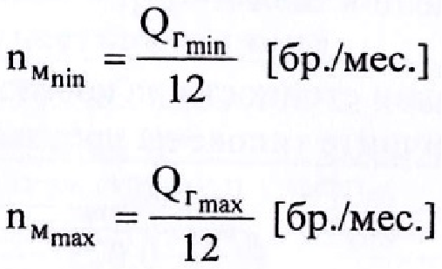

Qгmin – минимален годишен обем на производството, бр./год.

Qгmax – максимален годишен обем на производството, бр./год.

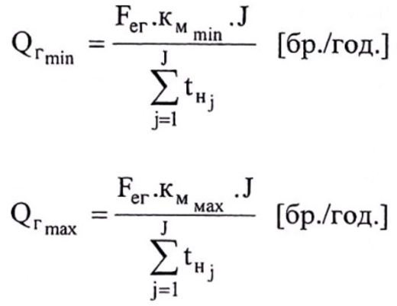

Където:

Feг – годишният ефективен фонд на време, мин./год. ;

tнj – нормовреме за изпълнение на j-та TO, мин./бр. (коригира се с коефициент 1,1 от оперативното време tопj ) ;

J – броят на ТО за производството на изделието (полуфабриката), бр. ;

Кмmin, Кмmax – мин. и макс. ст-ти на коефициента на масовост.

**Qrmin** = = = **1 458 [бр./год.]**

**Qrmax** = = = **29 165 [бр./год.]**

**nmmin** = = **122 [бр./мес.]**

**nmmax** = = **2 431 [бр./мес.]**

## Определяне на средномесечната големина на партидата

**nмср = ( nмmin + nмmin ) / 2 [бр./мес.]**

**nмср** = = = **1 277 [бр./мес.]**

За целите на КР стойността на средномесечната големина на партидата **nмср = 1000**.

* 1. Определяне типа на производството чрез Км

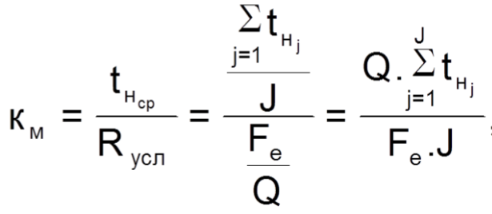

**Км** = $\frac{12 000 . 41,8}{203 184 . 6}$ = $\frac{501 600}{1 219 104}$ = **0,41 – голямосерийно производство**

# Начин на разположение на работните места в ПЗ и кратка обосновка на приетия начин

## Специализация на ПЗ

**Технологичната линия** е тясно предметно специализирано малко производствено звено, в което работните места са разположени съобразно технологичната последователност, поради което материалните потоци са еднакви или еднопосочни. На база на разгледаните характеристики за четирите варианата на разположение на работните места и априорната информация за производственото звено можем да определим, че най-подходящо за случая е **предметно-линейното разположение на работните места**.

* **Предметно-линейно разположение** – използва се при голямосерийно и масово производство в най-тясно предметно специализирани малки производствеи звена. Работните места се разполагат съобразно последователността на операциите от един или няколко еднакви и сходни технологични процеси.

## Форма на организация на производството (ФОП)

Технологичната линия спада към **предметната форма на производство**. Тя се прилага в условията на серийното производство в трите му разновидности. Номенклатурата и количествата на изработваните изделия и полуфабрикати варират в предварително известни граници. Серийното сглобяване /партидното изработване/ дават възможност за предметна специализацията на малките производствени звена. *Работните места са специализирани*, а не специални. В зависимост от степента си на технологично и конструктивно сходство те се разполагат предметно-линейно или предметно-нелинейно. Технологичните процеси трябва да бъдат унифицирани - типови или групови.

При предметно-линейно разположение се наблюдават *еднакви и сходни технологични процеси*, както и *еднопосочност на движението на полуфабрикатите*. Периодите на повторение на частичните процеси са с еднаква продължителност, а производствените операции са несъгласувани по продължителност, тъй като разнообразието и количеството на произвежданата продукция прави синхронизацията невъзможна. Най-подходящият начин за съчетаване на ТО е паралелно-последователно, като движението на полуфабрикатите е поединично или на транспортни партиди. При предметно-линейно разположение на РМ поради наличието на еднопосочен материален поток е допустимо използването на конвейер.

# Диапазон на изменение на ТПВ на РМ за избрания начин на разположение

ТПВ се оценяват с помощта на степента (коефициента) на коопериране (χ), показващ средния брой ТПВ, които всяко РМ може да поддържа с останалите РМ в МПЗ - пряко зависи от избрания начин на разположение на РМ.

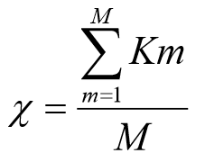

Където:

М – броят на РМ в МПЗ, бр. ;

Кm – броят на входящите и изходящите ТПВ на m-то работно място.

При предметно-линейно разположение работните места са подредени по технологичната последователност на операциите от осъществяваните еднакви или сходни частични процеси, като входното и изходното работно място са еднозначно определени. За изработването на партида полуфабрикати /серия изделия/ всяко работно място поддържа технологично-производствени връзки с две работни места, като предходното му осигурява необходимите полуфабрикати, а то от своя страна захранва следващото работно място. Затова технологично-производствените връзки в линията са постоянни, а броят им е малък.

**За предметно-линейно разположение:**

**χ min** = 2 - $\frac{2}{М}$ = 2 - $\frac{2}{6}$ = **1,67**

**χmax**= 4 - $\frac{6}{M}$ = 4 - $\frac{6}{6}$ = **3**

# Определяна на начина на съчетаване на ТО

Начинът на съчетаване на структурните елементи на ПП зависи от:

* ФОП;
* Конкретния веществен израз на ФОП – вида МПЗ;
* Типа на производство.

4.1) Форма на организация на производството (ФОП) – предметна форма.

4.2) Веществен израз на ФОП – технологична линия.

4.3) Тип на производството – голямосерийно производство.

От вече изследваните фактори можем да заключим, че начинът на съчетаване на ТО **паралелно-последователно**. При него се използват предимствата както на паралелното, така и на последователното съчетаване. От последователното се използва непрекъснатото изпълнение на всеки структурен елемент от процеса над всички полуфабрикати от партидата, а от паралелното – минималното време за изпълнение на всички структурни елементи. Времето за изпълнение на всички структурни елементи на процеса е малко по-голямо от това при паралелно и значително по-малко от това при последователно съчетаване.

Паралелно-последователното съчетаване на структурните елементи на процеса се прилага в условията на серийното производство в предметно специализирани производствени звена.

# Определяна на начина на движение на полуфабрикатите от партидата

При паралелно-последователно съчетаване на ТО се наблюдават два възможни начина за движение на полуфабрикатите: поединично и на транспортни партиди.

При поединичното движение всеки полуфабрикат се премества самостоятелно от предходното на следващото работно място и обемът на транспортната работа е максимален, поради което е необходимо да се мехнизират или автоматизират транспортните операции.

При движение на транспортни партиди няколко полуфабриката от партидата се преместват заедно. Техният брой се определя така, че да бъде кратен на големината на партидата и да се осигури движението на еднакви по големина партиди. Обемът на транспортната работа е по-малък от този при поединично движение, като той намалява обратнопропорционално на увеличаването на големината на транспортната партида.

В случая поради сравнително големите габаритни размери на полуфабрикатите и необходимостта от средство за междуоперационен транспорт с непрекъснато действие (конвейер) се избира поединично движение (p=1). Така транспортният задел ще бъде мнимален.

# Определяна на технологичния цикъл - изчислително и графично

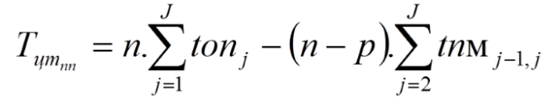

Където:

Тцтпп – технологичен цикъл при паралелно-последователно съчетаване на ТО, мин.;

n – големина на партидата полуфабрикати, бр.;

J – броят на ТО, бр.;

tопj – оперативното време за изп. на j-та ТО, мин/бр.;

p – големина на транспортната партида, бр.;

tпмj-1,j – оперативното време на по-малката по продължителност ТО, мин/бр.

**Тцтпп** = 1000 . (7+3+6+6+12+4) – (1000 – 1) . (3+3+6+6+4) = 38 000 – 21 978 = **16 022 мин.**

С учебна цел на графиката са изобразен технологичният цикъл при паралелно-последователно съчетаване на ТО с поединично движение на полуфабрикатите за партида от 4бр. полуфабрикати.

# Определяне на междуоперационното време и времето за организационно-техническа подготовка

## Определяне на времето за ОТП – Тотп

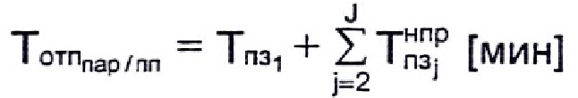

Където:

J – броят на TO, бр.

Тпзj – подготвително-заключително време на j-та ТО, мин.

Тпз1 – подготвително-заключително време на 1-та ТО, мин.

Тпзjнпр – неприпокриващото се подготвително-заключително време на j-та ТО с оперативните и подг.-закл. времена на предходните операции, мин.

**Тотппп** = 9 + 1 = **10 мин.**

## Определяне на междуоперационното време – Тмо

Наличието на разпределителен конвейер с равномерно движение и паралелно-последователното съчетаване на ТО са причина за изключение междуоперационното време да се изчисли по формулата:

**Тмо = $\frac{\left(J-1\right) . tтр}{60}$,**

като времето за придвижване на полуфабрикатите между две съседни работни места се приема равно на най-краткотрайната операция – tтр = tоп2 = 3мин/бр.

**Тмо** = $\frac{\left(J-1\right) . tтр}{60}$ = 5.3 / 60 = **0,25 ч.**

# Определяне на цикъла на частичния процес

- Последователно и паралелно-последователно съчетаване на ТО:

**Тцчп/пп = (Тцтп/пп / 60 + Тотпп/пп / 60 + Тмоп/пп) . 1/Тсм**

Където:

Тцт – технологичен цикъл, мин.

Тотп – време за ОТП, мин.

Тмо – междуоперационно време, ч.

Тсм – продължителност на работната смяна, ч.

Ксм – коефициент на сменност

**Тцчп/пп =** ( = 267,45 . 0,125 = **33,43 раб.см.**

# Определянe на различните видове задели

* Определяне на технологичния задел – Zт

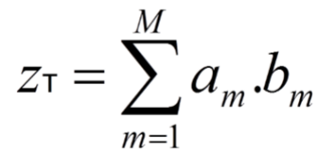

Където:

М – броят на работни места в МПЗ;

аm – броят на позициите на m-тото работно място;

bm – броят на полуфабрикатите на една позиция на m-тото работно място.

Приемаме, че: **аm  и bm = 1**

**ZT** = 1.1 + 1.1 + 1.1 + 1.1 + 1.1 + 1.1 = **6 бр.**

* Определяне на постоянния транспортен задел – Zтр

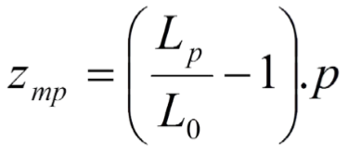

Където:

Lp – работната дължина на конвейера, м;

Lo – стъпката на конвейера, м;

p – транспортна партида, бр.

Приемаме, че: **Lp = 15 м , Lo = 2 м**

Тъй като използваме работен конвейер с равномерно движение, транспортният задел се припокрива с технологичния и не се изчислява.

* Определяна на гаранционния задел – Zгар

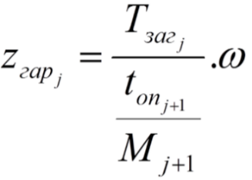

Където:

Тзагj – вероятната продължителност на случайните загуби от време на РМ, изпълняващо j - тата операция, мин;

tопj+1 – оперативно време на j+1- вата операция, мин/бр.;

Мj+1 – броят на РМ, изпълняващи j+1- тата операция, бр.;

ω – коефициент на сигурност, определящ достоверността на данните за случайните загуби на време = 1.1 ÷ 1.3. (обратнопропорционално).

Приемаме, че: **ω = 1.2**

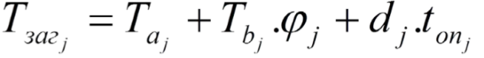

Където:

Таj – вероятна продължителност на случайното прекъсване (отстраняване на авария, смяна на счупен инструмент и др.), мин;

Тbj – вероятна продължителност на периода с намалена производителност (за допълнително настройване) след случайното прекъсване, мин;

ϕ j – вероятна степен на понижение на производителността на РМ, изпълняващо j -тата операция, в резултат на случайното прекъсване;

d j – вероятен извъннормативен (допълнителен) брак, получен в резултат на случайното прекъсване на РМ, изпълняващо j - тата операция, бр.;

tопj – оперативно време на j-тата операция, мин/бр.

Тъй като използваме работен конвейер, а технологичните операции са несинхронизирани и сглобяващи, то е нецелесъобразно да се създава гаранционен задел.

* Определяне на оборотния задел – Zоб

Zk = Zk-1 + ΔZk-1,k

ΔZk-1,k = qj-qj+1 =

Пресмятането на оборотния задел се извършва в следната последователност:

* Определяне на периода на оборота на задела.
* Определяне на точките на промяна и на фазите на изменение на оборотния задел.
* Определяне на оборотния задел, образуван между всяка двойка последователни ТО и за всяка точка на промяна.
* Определяне на сумарния оборотен задел във всяка точка на промяна.
* Графично представяне.
* Определяне на средния оборотен задел - Zобср

I – периода на оборота на задела. (Приемаме го за равен на сменната продължителност - 480мин)

Сменното производство се опредяля от най-непроизводителната пета операция и възлиза на 40бр.

Оборотният задел се пресмята за всяка двойка последователни технологични операции:

1. Операции 1-2

I фаза – между точки на промяна 0 и 1: Т0,1 = 240мин

Z1 = Z0 + ΔZ0,1 = Z0 + - = Z0 – 34,29

II фаза – между точки на промяна 1 и 2: T1,2 = 40мин

Z2 = Z1 + ΔZ1,2 = Z0 – 34,39 + - = Z0 – 28,56

III фаза – между точки на промяна 2 и 3: T2,3 = 120мин

Z3 = Z2 + ΔZ2,3 = Z0 – 28,56 + - = Z0 – 68,56

Z1 = 34,27 , Z2 =40 , Z3 = 0

1. Операции 2-3

I фаза – между точки на промяна 0 и 1: Т0,1 = 240мин

Z1 = Z0 + ΔZ0,1 = Z0 + - = Z0 - 40

II фаза – между точки на промяна 1 и 2: T1,2 = 40мин

Z2 = Z1 + ΔZ1,2 = Z0 - 40 + - = Z0 - 40

III фаза – между точки на промяна 2 и 3: T2,3 = 120мин

Z3 = Z2 + ΔZ2,3 = Z0 - 40 + - = Z0

Z1 = 0 , Z2 = 0 , Z3 = 40

1. Операции 3-4

I фаза – между точки на промяна 0 и 1: Т0,1 = 240мин

Z1 = Z0 + ΔZ0,1 = Z0 + - = Z0 + 40

II фаза – между точки на промяна 1 и 2: T1,2 = 40мин

Z2 = Z1 + ΔZ1,2 = Z0 + 40 + - = Z0 + 33,33

III фаза – между точки на промяна 2 и 3: T2,3 = 120мин

Z3 = Z2 + ΔZ2,3 = Z0 + 33,33 + - = Z0 + 13,33

Z1 = 26,67 , Z2 = 20, Z3 = 0

1. Операции 4-5

I фаза – между точки на промяна 0 и 1: Т0,1 = 240мин

Z1 = Z0 + ΔZ0,1 = Z0 + - = Z0 – 20

II фаза – между точки на промяна 1 и 2: T1,2 = 40мин

Z2 = Z1 + ΔZ1,2 = Z0 - 20 + - = Z0 – 16,66

III фаза – между точки на промяна 2 и 3: T2,3 = 120мин

Z3 = Z2 + ΔZ2,3 = Z0 – 16,66 + - = Z0 – 6,66

Z1 = 0, Z2 = 3,34 , Z3 =13,34

1. Операции 5-6

I фаза – между точки на промяна 0 и 1: Т0,1 = 240мин

Z1 = Z0 + ΔZ0,1 = Z0 + - = Z0 – 40

II фаза – между точки на промяна 1 и 2: T1,2 = 40мин

Z2 = Z1 + ΔZ1,2 = Z0 - 40 + - = Z0 – 46,66

III фаза – между точки на промяна 2 и 3: T2,3 = 120мин

Z3 = Z2 + ΔZ2,3 = Z0 – 46,66 + - = Z0 - 66,66

Z1 = 26,66 , Z2 = 20, Z3 = 0

Zоб0 = 68,56 + 40 -13,33 + 20 + 66,66 = 182 бр

Zоб1 = 34,27 + 0 + 26,67 + 0 + 26,66 = 87,6 бр

Zоб2 = 40 + 0 + 20 + 3,34 + 20 = 83,3 бр

Zоб3 = 0 + 40 + 0 + 13,34 + 0 = 53,3 бр

* Сумарен вътрешнолинеен задел

**Zвл = Zт + Zтр + Zгар + Zоб**

**Zвл**= 6 + 0 + 0 + 102 = **108 бр.**

# Разработване на план за разположение на работните места в производствената линия

